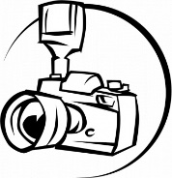
Digitalna fotografija 2

1. Promjena veličine slike i rezolucije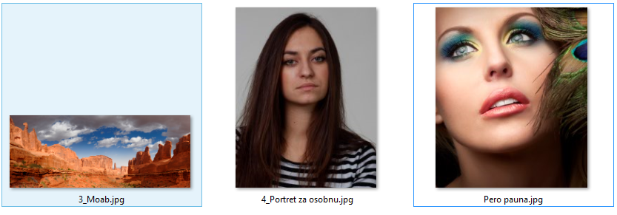
1. Sliku 3_Moab pripremi za slanje mailom (rezolucija 100, veličina oko 1 MB)
2. Portret za osobnu pripremi za print, rezolucija 300, veličina 3.4 x 4.5 cm
3. Pero pauna pripremi za Facebook, rezolucija 72, duža stranica 1920 px

2. Ispravljanje slike koristeći alate Crop, Ruler i Straighteen . Na trećoj fotografiji (Pisa), ispuni praznine nastale poravnanjem (posebno obrati pažnju na donji dio fotografije)
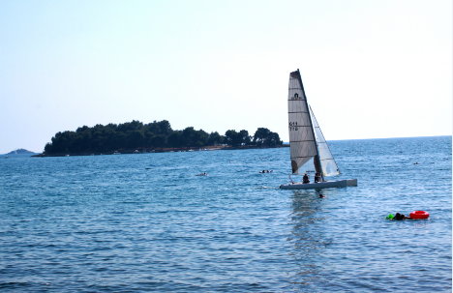
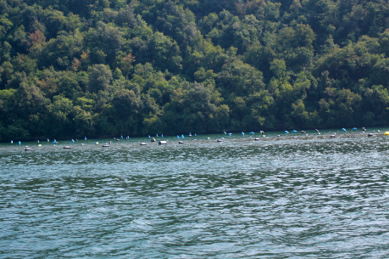
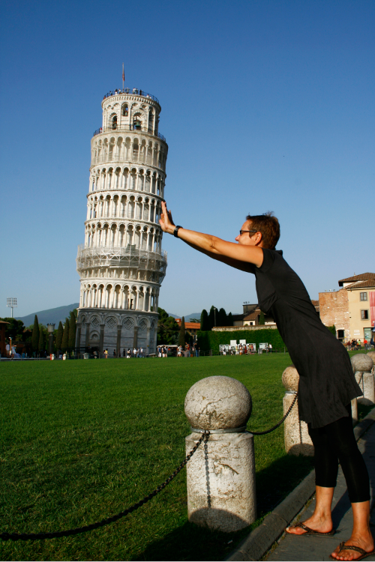

3. Ispravljanje rušećih linija
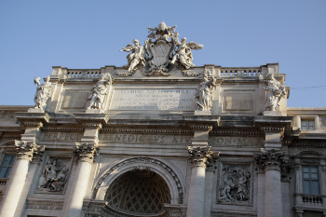
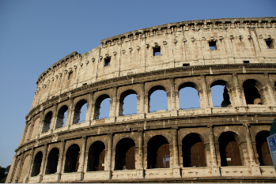
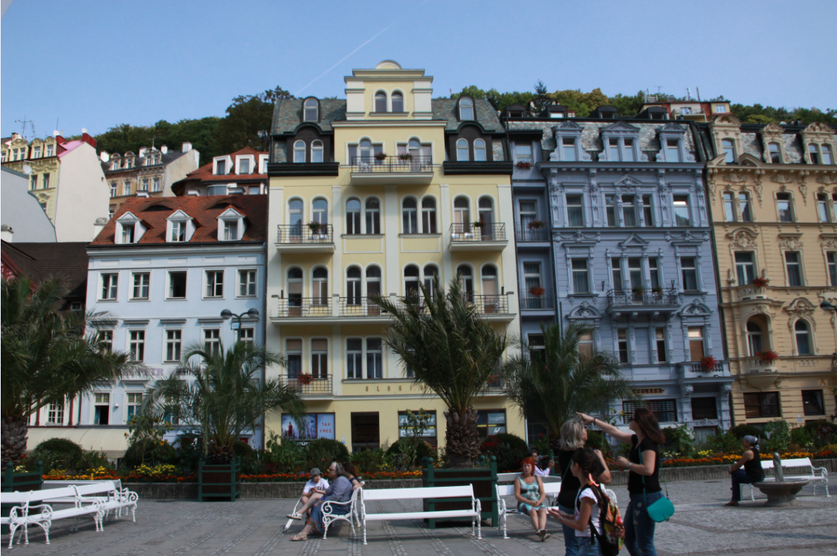

4. Alati za selekciju – selektirati (označiti) neki dio slike i kopirati ga na drugu sliku te stopiti s pozadinom
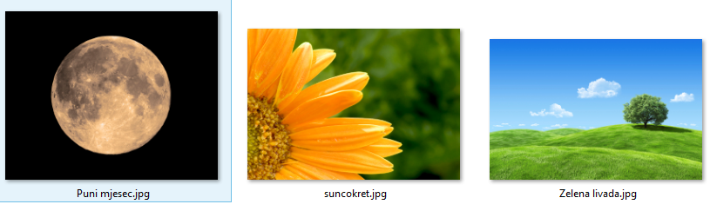
1. Označiti mjesec i kopirati ga na sliku Zelena livada, te mu smanjiti veličinu na 50%. Postaviti ga u desni dio fotografije, povrh drveta
2. Označiti cvijet i kopirati ga u lijevi dio fotografije.
5. Vješto korištenje alata Clone Stamp i Patch Tool (zadatak je npr. maknuti logo sa slike)
- Uz pomoć alata Clone Stamp i Patch Tool maknuti logo sa 5 fotografija po izboru iz Vježbe 6.
6. Retuširanje portreta (poznavati sva tri koraka 1. Ispravljanje sitnih nepravilnosti na licu, 2. Omekšavanje lica, 3. naglašavanje očiju, izbjeljivanje zubi).
Retuširati portret po želji iz Vježbe 5 (Iva, Portret 2)
7. Kreativni rad: Stvoriti novi dokument, napraviti pozadinu i napisati neki tekst (recimo da želite napraviti napraviti fotku za omot CD-a nekog benda, no bez dodavanja fotografije, dakle trebate sami smisliti pozadinu i napisati tekst i poraditi na fontu).

